Көркем кітаптарды оқудың 8 себебі

Көркем кітаптарды оқудың 8 себебі

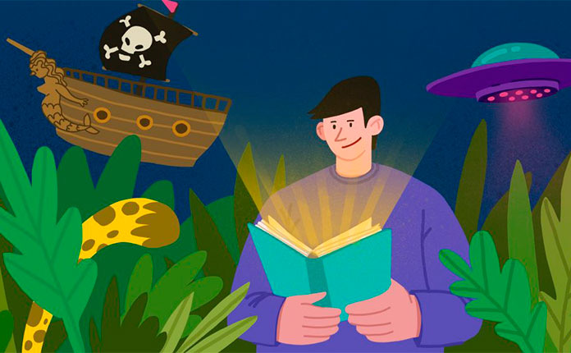
Ондаған зерттеулер ойдан шығарылған оқиғалар миға шынайы оқиғаларға қарағанда әлдеқайда пайдалы екенін көрсетті.

- Стереотиптерден бас тарту

Әдеби заңдардың әлемдік стандарттардан айырмашылығы - ойдан шығарылған әлемдерде қоғамдар көбінесе езілген және азшылық топтарына төзімділік танытады.

Италияда Гарри Поттердің «Ұлы сиқыры»: «Предюридпен күресу» зерттеуі жүргізілді, оның барысында бесінші сынып оқушылары Гарри Поттердің бірнеше үзінділерін оқыды. Мұғалім жазылғанды ​​қалай талдауға болатынын ұсынды. Әсіресе, басты кейіпкер сазбалшықтарға - магл ата-анасы бар жігіттерге адал болатын сәттерге баса назар аударылды. Үш сабақтан кейін балалар гомосексуалдар, иммигранттар мен босқындар туралы жайбарақат сөйлей бастады.

2. Эмпатияны дамыту

«Роман ашу: көркем әдебиет эмпатияны жақсартады» зерттеуінің нәтижелері көркем әдебиет кітаптарында айналадағыларға деген саналы эмпатияны дамытып, өз орнында өзіңізді елестетуге көмектесетіндігін көрсетті. Себебі, ми ақпараттарды жұмыста және шындықта дәл осылай өңдейді.

Тілді қабылдау үшін сол жақ ғибадатхананың ауданы жауап береді - ми кітаптағы кейіпкермен бірдей әрекет жасайды деп ойлайды. Бұл құбылыс «бейнеленген білім» деп аталады. Оқыған кезде біз батырдың денесіне көшеміз.

Көркем әдебиет зейінді өзіңнен алшақтатуға және басқа адамдардың тілектері мен мінез-құлқын жақсы түсінуге көмектеседі.

3. Ұйқыны жақсарту және жүйкені күшейту

Ойдан шығарылған әлемге қашу сізге стрессті жеңуге көмектеседі, ал кітап - ең қуатты құралдардың бірі. Оқу: стрессті төмендету зерттеуі тек алты минуттық оқудың бұлшықеттерді 68% босаңсытқанын анықтады. Басқа іс-шаралармен салыстырыңыз: сүйікті әндеріңізді тыңдау 61%, жаяу жүру 42%, ал компьютерлік ойындарда 21% ғана тыныштандырады.

Кітап кешкі көңіл көтеруге өте қолайлы. Кітап босаңсытады, уайым-қайғыдан алшақтатады және ұйықтауға көмектеседі.

4. Белгісіздікті қабылдаңыз

Тұрақтылық - бұл аңыз, бірақ роман жанкүйерлерін мазаламайды. «Жабық ақыл-ойды ашу: әдебиеттің белгілі бір қажеттілікке әсері» зерттеуі ойдан шығарылған әңгімелерді оқитын адамдардың белгісіздікті, фантастикалық емес шығармаларды білетіндерге қарағанда ыңғайлы болатындығын дәлелдеді.

Тәжірибеге Торонто университетінің 100 студенті қатысты. Жастарға бір эссе немесе бір әңгіме оқуға берілді. Содан кейін әрқайсысы тұрақтылыққа деген қажеттілік деңгейін бағалайтын бірнеше сұрақтарға жауап берді. Төменгі жол: ертегі оқитын студенттерге тұрақсыздыққа жауап беру оңайырақ болды. Кітаптарда кеңінен ойлау және шығармашылыққа ұмтылу үйретіледі.

5. Сөздік қорын байыту

Оқу әдеті тәжірибесі оқылған көркем әдебиет кітаптарының саны сөздікпен тікелей байланысты екендігін көрсетті.

Егер сіз әдемі сөйлеуді үйренгіңіз келсе, онда бұған көркем әдебиет көмектеседі. Сіз өз ойларыңызды жақсы жеткізе аласыз.

6. Қиялдық ойлау мен қиялды дамыту

Ағылшын классигі Джозеф Конрадта осы ұпай туралы: «Жазушы тек жарты кітап жасайды. Қалғандарын оқырман жазады »деп жауап берді. Ақылды автор қажет нәрсені ғана айтады, оқырманды өзінің қиялын пайдалануға мәжбүр етеді. Орналасуы, кейіпкерлердің сыртқы түрі, иісі, дауысы - біз режиссер ретінде бөлшектерді өзіміз ойлап табамыз.

Егер сіздің қиялыңыз жұмыс істемесе, көбірек кітап оқыңыз. Көркем әдебиет сізді тебірентеді.

7. Жаңа достар табу және бүкіл әлемді ашу

Кітаптарда біз адамдармен танысамыз және шындыққа жетіспейтін шытырман оқиғаларға барамыз. Батырлар дос пен кеңесшіге айналады. Біз қиын уақытта дауласып, бір-бірімізді жек көре аламыз немесе бір-бірімізді қолдай аламыз. Бұл әрқайсымыз бастан өткеретін нақты эмоциялар. Шындықтан қарапайым қашу емес, жаңа өмірлік тәжірибе.

Продюсер әрі журналист Лиза Бо TED конференциясында дағдарыс кезінде кітаптар оны қалай құтқарғаны және қараңғылықта жарық көруге көмектескені туралы бөлісті.

8. Біз есте сақтауды және логикалық ойлауды жаттықтырамыз

«Соғыс пен бейбітшіліктің» барлық қаһармандарын қалай еске алуға және күрделі сюжетке қалай енуге болады? Темір жүйкеңіз, дамыған жадыңыз бен логикаңыз бар. Күрделі бөлікті түсінгенде, сіз мидың өмірін ұзартасыз. «Өмір бойындағы когнитивті белсенділік, нейропатологиялық жүктеме және когнитивті қартаю» зерттеуінде кәрілік кезіндегі кітапқа тәуелділердің Альцгеймер ауруына шалдығуы 32% -ға аз екендігі анықталды. Кітап ұзағырақ болған кезде ми жақсы жұмыс істейді.

Көркем әдебиеттерде плюстар жеткілікті: біз жанашыр болуға, басқаларды түсінуге, сөздік қорымызды молайтуға және қиялды дамытуға үйренеміз. Кеңірек ойлаңыз, ерекше тәжірибелерді ашыңыз және проблемаларды жаңа жолмен шешіңіз, ең бастысы сабырлы болыңыз және жақсы ұйықтаңыз.

Бұл шынымен уайымға шынайы ем емес пе? Сіз көркем әдебиет оқығанды ​​ұнатасыз ба?

Назарбаев Нұрсұлтан
Тұран университеті
3-курс студенті

